Мамы, папы, вы родители,
Многие из вас водители.
Помните, что нет на свете
Ничего важней, чем дети!
Прежде чем за руль садиться
Нужно вам не полениться,
Обеспечить не спеша
Безопасность малыша!
Вы закон не нарушайте,
В кресло деточку сажайте.
Это ведь совсем несложно,
Пристегнул – и ехать можно.
Если вдруг манёвр лихой
Или столкновение,
Защитит от травм ребёнка
Детское сидение.
Пусть услышит целый мир,
Ребёнок – главный пассажир!
Жизнь его ценна, ты знаешь,
Пристегнёшь – не потеряешь!

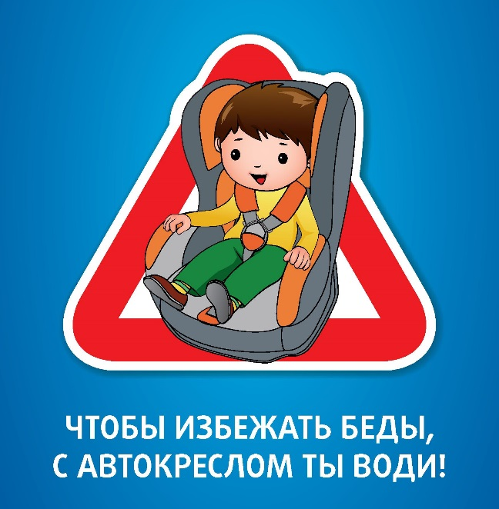
«Пристегни ребенка»

Подумайте, что
лучше –
рисковать
жизнью
ребенка или
купить детское
автокресло?

МБДОУ №9 «Алёнушка»

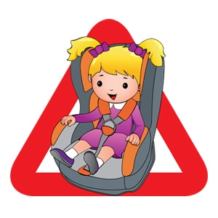

2020 год

Как подобрать автокресло
для ребенка
Правильно подобранное и установленное кресло снижает риск травм вашего ребёнка.
Установленное в автомобиле автокресло должно быть подобрано исходя из веса и возраста маленького пассажира, согласно информации, указанной в инструкции.
Специализированное кресло для авто обязательно имеет значок соответствия ECE R 44\04. А рядом со знаком соответствия указывается тип детского автокресла.
В мире принята единая классификация автокресел по весовым группам.
Группа «0»
Примерный возраст пассажира с рождения до 6-ти месяцев. Вес малыша менее 10-ти кг. Установка – боком к ходу движения.
Группа 0+
Примерный возраст пассажира с рождения до 1 года. Вес не более 13 кг. Установка – лицом против направления движения.
Группа I
Приблизительный возраст – от 9-ти месяцев до 4 лет. Вес малыша 9-18 кг.
Способ установки по направлению движения.
Группа II
Примерный возраст – 3-7 лет. Вес от 15 кг до 25кг. Способ установки - по ходу движения.
Группа III
Возраст пассажира от 6-ти до 12-ти лет. Вес пассажира 22-36 кг. Установка – лицом по направлению транспортного движения.
При несоблюдении этого условия с его эксплуатацией могут возникнуть серьезные проблемы, так как оно не обеспечит максимальную безопасность в экстремальной ситуации.
Будьте умны и бдительны. Каждый ребенок должен передвигаться в автомобиле пристегнутым в автокресле.
Неважно, собираетесь ли Вы выехать на скоростную магистраль или добраться по соседней улице до детского сада.
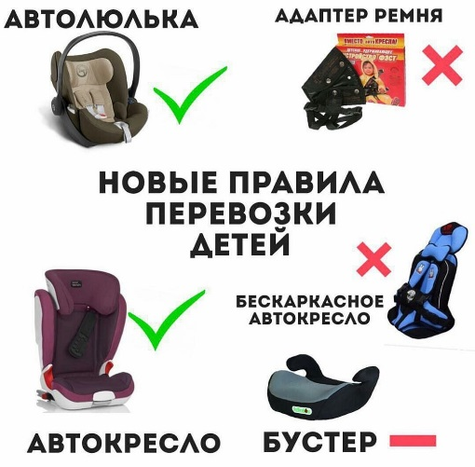

«Правила перевозки детей в автомобиле»
· Дети до 12 лет должны сидеть в специальном удерживающем устройстве (кресле) и занимать самые безопасные места в автомобиле: середину и правую часть заднего сиденья.
· Учите ребенка правильно выходить из автомобиля через правую дверь, которая находится со стороны тротуара.
· Если в салоне машины находятся несовершеннолетние, необходимо быть аккуратнее и не совершать резких маневров.
· Если вы сами всегда пристегиваетесь ремнями безопасности, то ребенок, глядя на вас, привыкает автоматически пристегиваться.
· Ремень должен быть отрегулирован по росту ребенка, следите, чтобы он был не на уровне шеи.
· При проезде детских садов, школ и других учреждений, где обучаются или проводят досуг дети, заблаговременно снижайте скорость, будьте готовы к внезапному появлению ребенка на дороге.

